Муниципальное автономное дошкольное образовательное учреждение детский сад №160 г. Тюмени.

Внедрение новой технологии в ДОУ: «Линейный календарь»

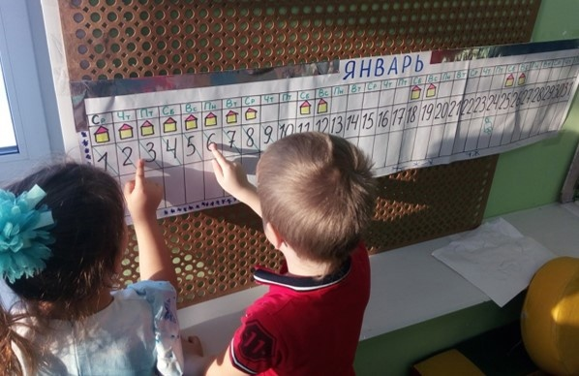

подготовила:
воспитатель Лукина Е.П.

2025г.
Современные образовательные стандарты требуют от дошкольных учреждений внедрения инновационных методов, способствующих развитию детей. Одной из таких технологий является «Линейный календарь» – наглядный инструмент для формирования временных представлений у дошкольников.
В нашей подготовительной группе «Салютики» успешно прошла апробация этой методики, и мы готовы поделиться результатами.
Что такое «Линейный календарь»?
Это длинная временная шкала (лента, полоса), на которой отмечены дни, недели, месяцы и сезоны. В отличие от традиционного календаря, он дает детям «линейное восприятие времени», помогая понять последовательность событий, продолжительность периодов и планировать деятельность.
Цели внедрения:
✔ Развитие временных представлений (день/неделя/месяц/год).
✔ Формирование навыков планирования.
✔ Наглядное отражение прошедших и будущих событий.
✔ Поддержка интереса к наблюдению за природой и сезонными изменениями.
Как мы внедряли технологию?
1. Подготовительный этап
- Изучили методические рекомендации.
- Создали макет календаря (лента, состоящая из склеенных листов бумаги, где обозначен месяц, дни недели и события каждого дня)
- Разработали систему отметок (погода, праздники, значимые события).
2. Знакомство детей
- Провели занятие «Путешествие по времени».
- Вместе заполнили первые отметки (дни недели, текущий месяц).
3. Ежедневная работа
- Дети отмечают погоду, дни рождения, запланированные мероприятия.
- Используют символы (солнце, дождь, снежинка) для визуализации.
Результаты:
✅ Дети стали лучше ориентироваться во времени.
✅ Появился интерес к планированию («Когда будет экскурсия?»).
✅ Улучшилось понимание сезонных изменений.
✅ Дети подготовительной группы могут полностью сами создавать календарь и печатными буквами заполнять его.
Заключение
«Линейный календарь» доказал свою эффективность как простая, но мощная технология для развития временных представлений. В дальнейшем планируем дополнять его новыми элементами (тематические недели, проекты).
Совет для тех, кто планирует внедрить линейный календарь, рекомендуем начать с малого – например, с недельной ленты, постепенно усложняя формат.

